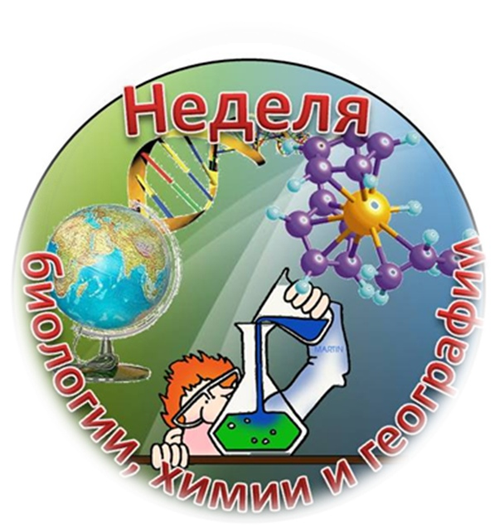
Отчет по проведению декады химии, биологии и географии.
СОШ №27 Первомайского района
города Бишкек.

С тех пор, как существует мирозданье,

Такого нет, кто б, не нуждался в знаньи.

Какой мы не возьмем язык и век,

Всегда стремился к знанью человек…

Цель декады: развитие познавательного интереса к изучению предметов, в увлекательной форме расширить и углубить знания, полученные на уроках, показать их широкое использование в жизни, пробудить в учащихся стремление к творчеству, выработать у них умение быстро мыслить, проявлять находчивость в трудных ситуациях, познакомить с учеными, внесшими вклад в развитие точных наук.
Задачи:
- Изучить учебные, познавательные интересы учащихся и выявить учеников, обладающих творческими способностями и стремящихся к углубленному изучению наук естественно научного цикла.
- Помочь учащимся осознать социальную, практическую и личностную значимость внеклассных занятий по предметам естественно научного цикла.
- Формировать положительную мотивацию участия во внеклассных занятиях, воспитать любознательность и активность
- Способствовать созданию благоприятной атмосферы при проведении внеклассных мероприятий для достижения личностных успехов учащихся через развивающие предметные мероприятия.
- Строить демократический стиль взаимоотношений с детьми, выявить лучших учащихся школы.
- Совершенствовать профессиональное мастерство педагогов в процессе подготовки, организации и проведения открытых внеклассных мероприятий.
- Профессиональная ориентация на географические, биологические и химические профессии,
Предметные декады - одна из форм активизации учебной деятельности учащихся. Через игровые формы внеклассных и внеурочных мероприятий обучаемые привлекаются к углубленному изучению предмета. Такой вид внеклассной работы нацелен на формирование познавательных интересов, повышение общеобразовательного уровня, развития творческой активности обучающихся. Достоинством проведения предметных недель является создание благоприятной творческой атмосферы и привлечение внимания детского коллектива к учебному предмету.
Самостоятельное открытие малейшей крупицы знания учеником доставляет ему огромное удовольствие, позволяет ощутить свои возможности, возвышает его в собственных глазах. Эту положительную гамму эмоций школьник хранит в памяти, стремится пережить еще и еще раз. Так возникает интерес не просто к предмету, к самому процессу познания.
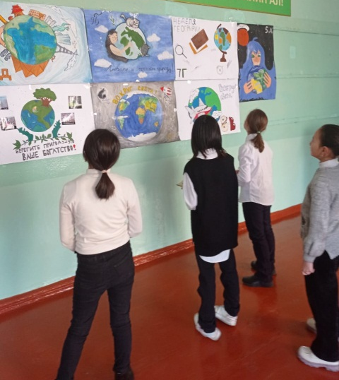
С23 по 31 января 2023 года в нашей школе проходила декада по биологии, географии и химии. В рамках декады были запланированы и проведены различные мероприятия, позволившие ребятам 5 – 11 классов продемонстрировать свою эрудицию, смекалку, нестандартность мышления и реализовать желание соревноваться.
На заседании ШМО ЕМЦ был составлен план мероприятий декады. При подготовке мероприятий и творческих заданий учитывались возрастные особенности детей. Каждое мероприятие было нацелено на реализацию поставленных задач.
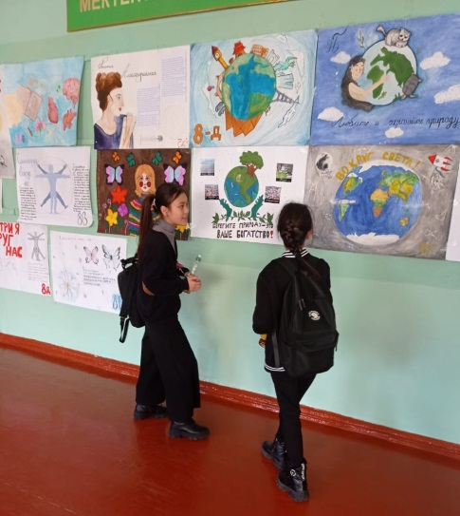
К 23 января в фойе на 2 этаже школы, под руководством учителя географии Кубанычбек кызы Бактыгуль, ученики 5-11 классов подготовили выставку стенгазет по следующим темам «Неделя географии», «Любите и охраняйте природу», «Известные географы», «Вокруг света». Лучшие газеты выполнили учащиеся 8д, 9б, 8г,7г.8в, 5а классов.

Учителями Эркинбековой А.Э., Бронниковой К. О., Кубынычбек кызы Бактыгуль в рамках декады естественно-научного цикла была проведена олимпиада по географии и биологии среди 6, 7 классов.
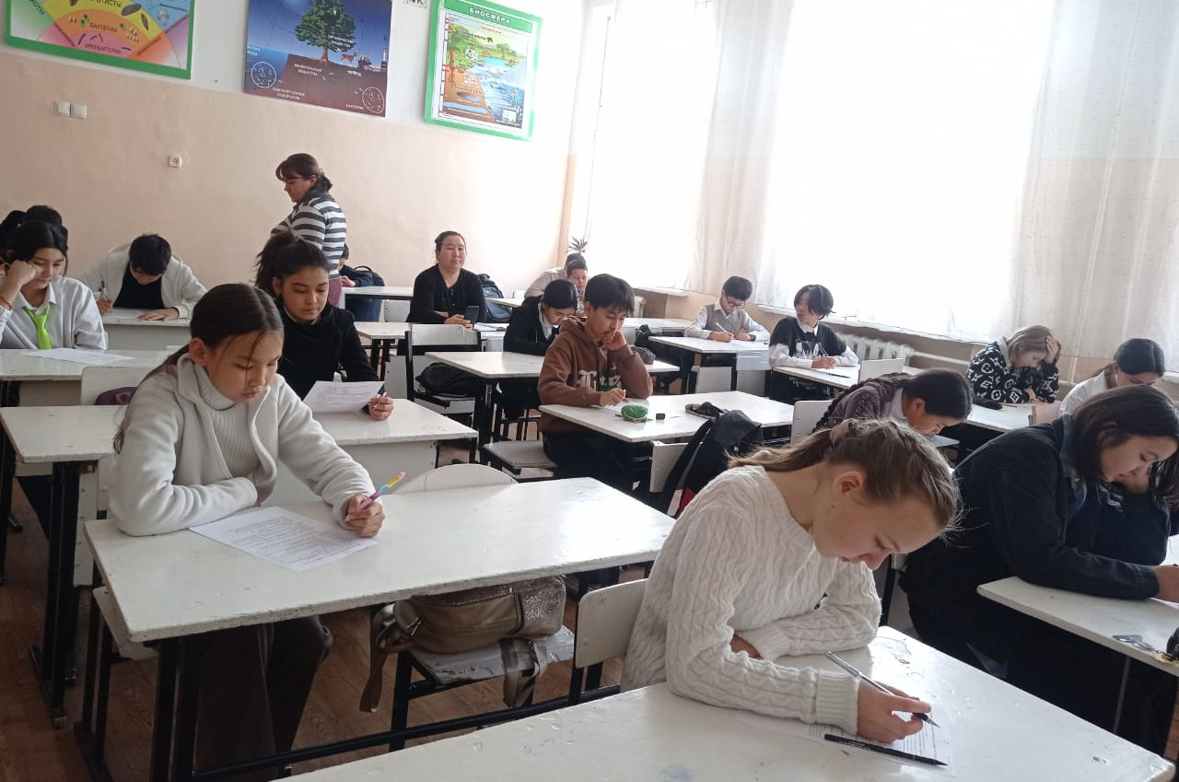
Цели проведения школьного этапа олимпиады по и географии и биологии:
- создание благоприятных условий для поддержки и развития одаренных детей, проявления детской инициативы;
- выявление наиболее способных, творчески мыслящих учащихся для участия в олимпиадах и конкурсах различного уровня в будущем.

Задачи проведения школьного этапа олимпиады по биологии и географии:
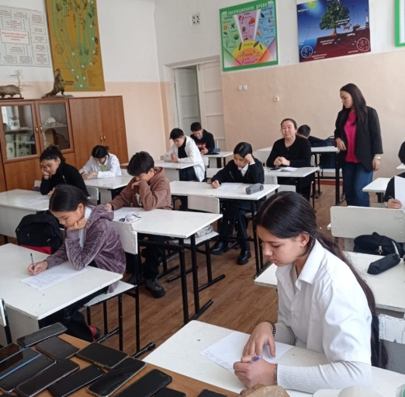
- выявление и развитие у обучающихся творческих способностей и интереса к научной деятельности;
- пропаганда научных знаний;
- развитие потребности к интеллектуальной и творческой деятельности у обучающихся.

По биологии первое место в олимпиаде занял ученик 6-А класса Пак Ярослав, второе место у Тологоновой Дианы, ученицы 6-А класса и третье место досталось Нольфиной Марине, ученицы 6-Б класса. В олимпиаде по географии ученицы 7-Д класса Ананьева Полина и Токтомаматова Гульбара заняли первое и второе места соответственно. А третье место поделили Бакатаева Акылай, ученица 7-А класса и Хожахунов Фархад, ученик 7-В класса. Победителей олимпиад наградили почетными дипломами.
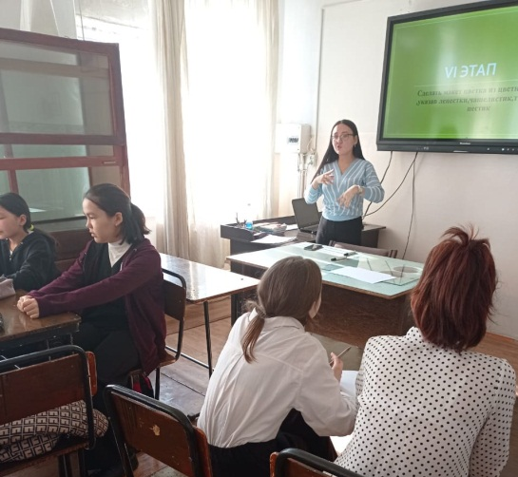
Учитель Эркинбекова А.Э., провела викторину по биологии « В стране биологических вопросов» среди 6-ых классов. Мероприятие прошло в форме занятия-соревнования.
Цель занятия в занимательной форме проверить и расширить биологический кругозор учащихся 6-класса по биологии, научить учащихся работать в команде, логически мыслить, прививать любовь к живой природе.
Учитель умеет настраивать учащихся на работу, организовать соревнование между группами. Учащиеся ответственно отнеслись к подготовке мероприятия, понимают его значимость.
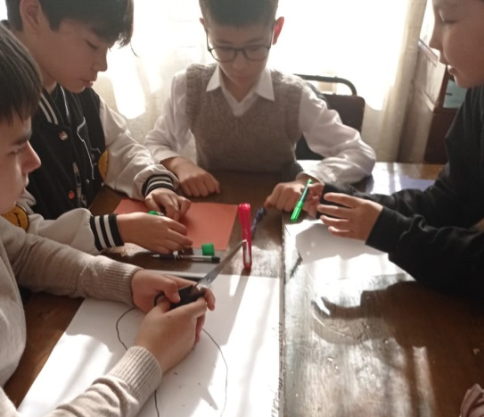
Участники соревнования активно участвовали в конкурсах, при выполнении заданий действовали организованно, умело работали в группах.
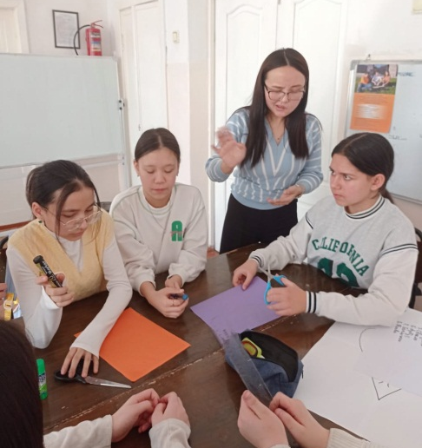
Мероприятие прошло с эмоциональной насыщенностью, учащимся было интересно, присутствовал дух здоровой конкуренции. В процессе игры были задействованы проектор, ноутбук, раздаточный материал. Оформление соответствовало целям мероприятия.
У учителя хороший контакт с учащимися, она смогла донести до их сознания важность затронутых тем, их социальную значимость.
Мероприятие прошло с соблюдением всех этапов. В конце ребятам было предложено сделать макет цветка . Основной материал усвоен учащимися в достаточном объеме. С мероприятия учащиеся уходили в приподнятом настроении. Цели, поставленные учителем, были достигнуты.
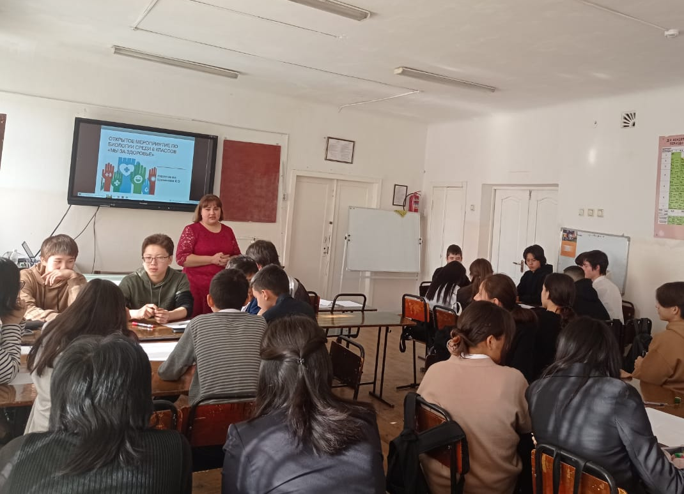
Учитель биологии Бронникова К.О. среди 8 классов провела открытое мероприятие урок-игру «Мы за здоровье». 8Б класс выступал в роли организатора, 8 а, в, г – участники.
Цель мероприятия:
• дать представление о том, что такое здоровый образ жизни;
• заставить учащихся задуматься о необходимости быть здоровым, приобщение к здоровому образу жизни;
• объяснить роль здоровья в жизни и деятельности человека, развитии общества.
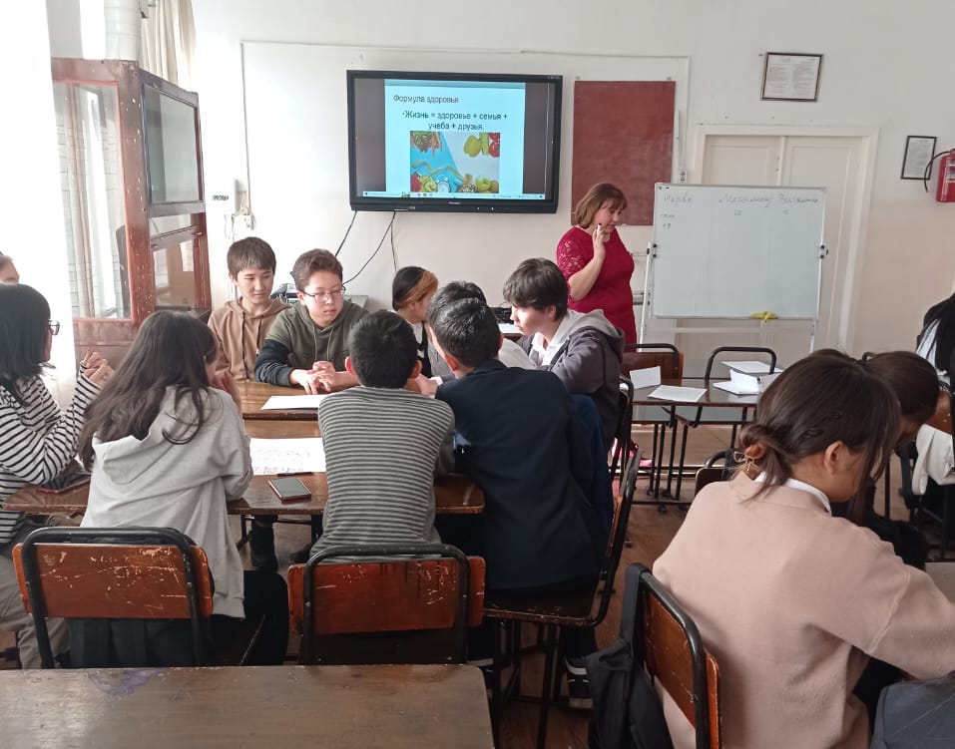
В процессе игры были задействованы проектор, ноутбук Игра проходила в виде соревнования между командами классов участников.
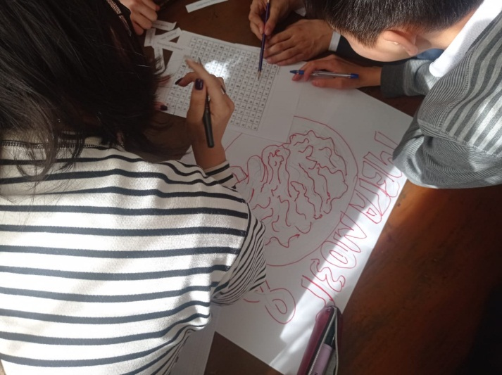
Она началась с приветствия команд. Затем прошел разбор пословиц о здоровье, отгадывание загадок о здоровье, заполнение кроссворда на скорость, называние фруктов, овощей, вредной еды, вредных привычек на скорость, демонстрация домашнего задания (выполнение физминутки) После каждого этапа результаты команд записывались в информационную таблицу.

В конце прошло подведение итогов. Открытое мероприятие прошло с соблюдением всех этапов, команды играли слаженно, активно участвовали в соревнованиях, присутствовала здоровая конкуренция. Урок прошел в оптимальном темпе. Учитель смогла донести до учащихся, насколько важен для них материал. Учащиеся работали в группах слаженно, ставили цели, создавали алгоритм действий для достижения результата. Учитель умеет выстраивать тему урока в воспитательном ключе. Контроль и коррекция осуществлялись на всех этапах урока. Основной материал усвоен учащимися в достаточном объеме. С мероприятия учащиеся уходили в хорошем настроении. Цели, поставленные учителем, были достигнуты.
Саламатов К.Д., учитель химии провел конкурс на лучший видеоролик «Химия и экология в нашей жизни» среди учащихся 8-11 классов.
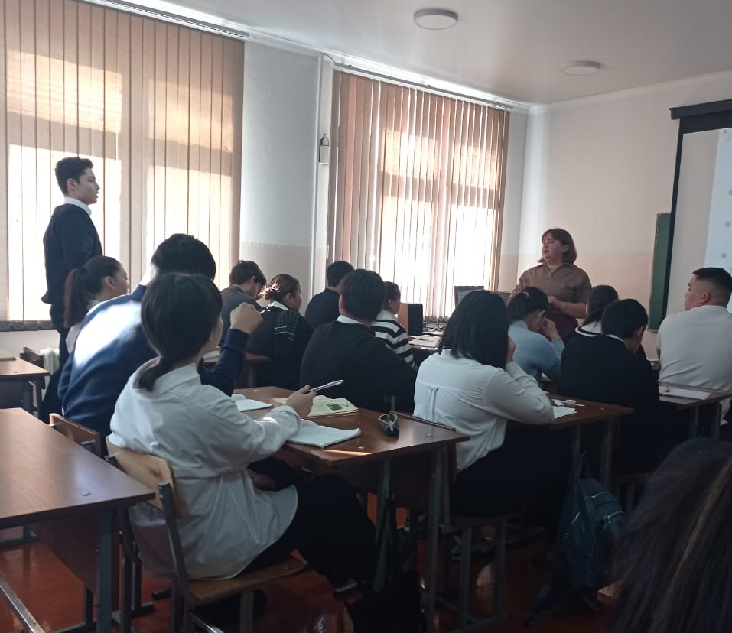
Учитель биологии Бронникова К.О. 24.01.2023 провела открытый урок «Моногибридное скрещивание» .
Данный урок проходил в 10-в классе, в котором, ребята имеют хорошие знания, проявляют интерес к изучению нового материала, активность на уроках средняя.
По типу это комбинированный урок.
Цель урока: создать условия для осознания, осмысления и первичного закрепления блока новой учебной информации средствами технологии проблемного обучения.

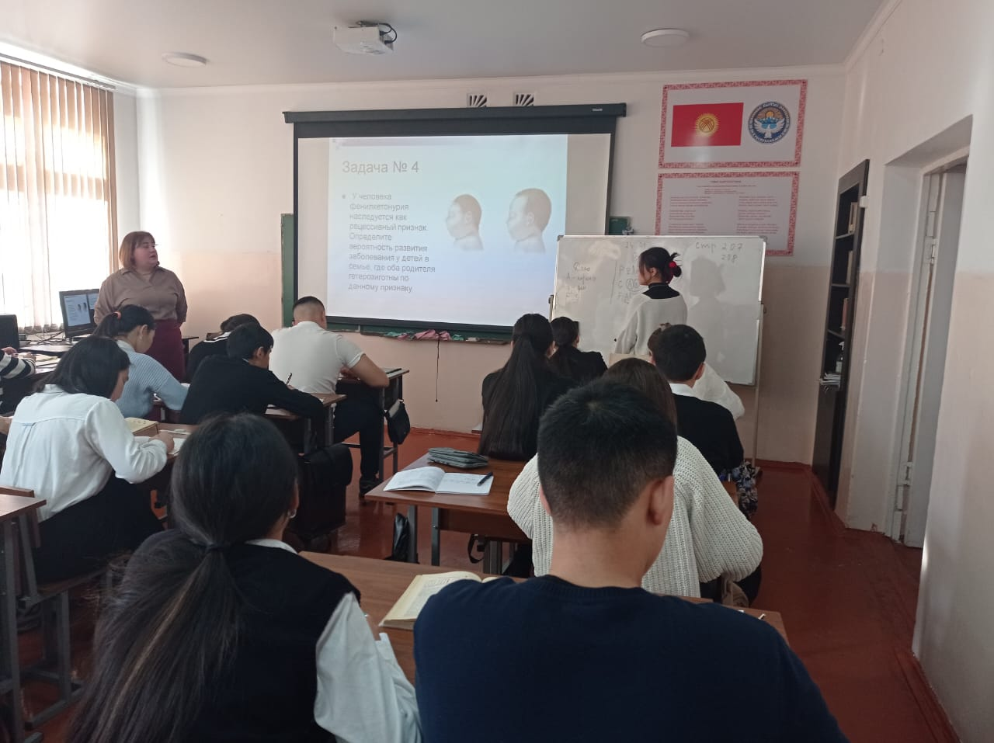
На уроке предлагались разные формы работы: работа с презентацией, контурными картами с изображениями, работа с учебником, письменная работа. В ходе урока учащиеся активно участвовали в обсуждении.
Использовались средства обучения: мультимедийная презентация, компьютер,
Урок прошел организованно, был
логический переход от одного этапа к другому, было четкое управление учебной работой учащихся, владение классом, соблюдение
дисциплины. Был правильно определен объем учебного материала на уроке, правильное
распределение времени, характер обучения был демократичным, объективным. Учитель грамотно, соблюдая все этапы, в спокойной, очень приятной манере провела урок. Доступно и одновременно научно донесла до учащихся новый материал. На уроке царила доброжелательная атмосфера, и учащиеся чувствовали себя достаточно свободно.
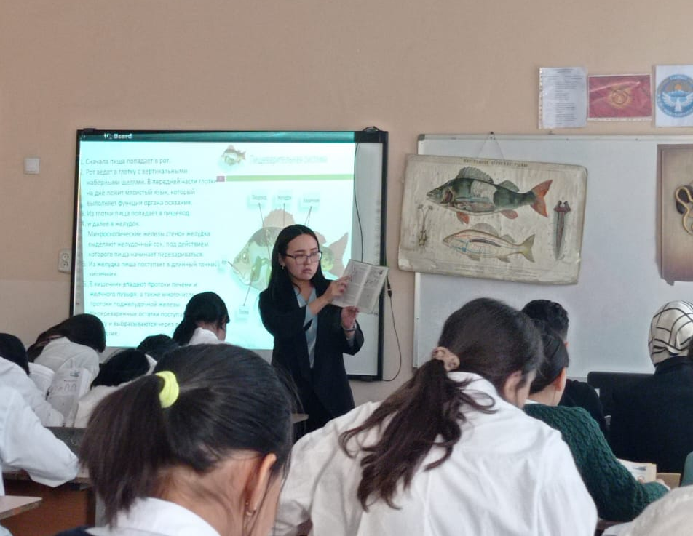
Учащиеся работали в группах, были очень активны и организованны на разных этапах урока, были доброжелательны к учителю, показали умения творческого применения
знаний, умений и навыков, самостоятельно делать выводы. Очень активно на уроке работали мальчики. По ответам учащихся на этапе закрепления было понятно, что материал усвоен полностью, цель урока достигнута.

Учитель биологии Эркинбекова А.Э. дала открытый урок в 7-в классе на тему «Внутреннее строение рыб».
Цель урока познакомить учащихся с системами дыхания, кровообращения, пищеварения и нервной системы рыб, на примере речного окуня.
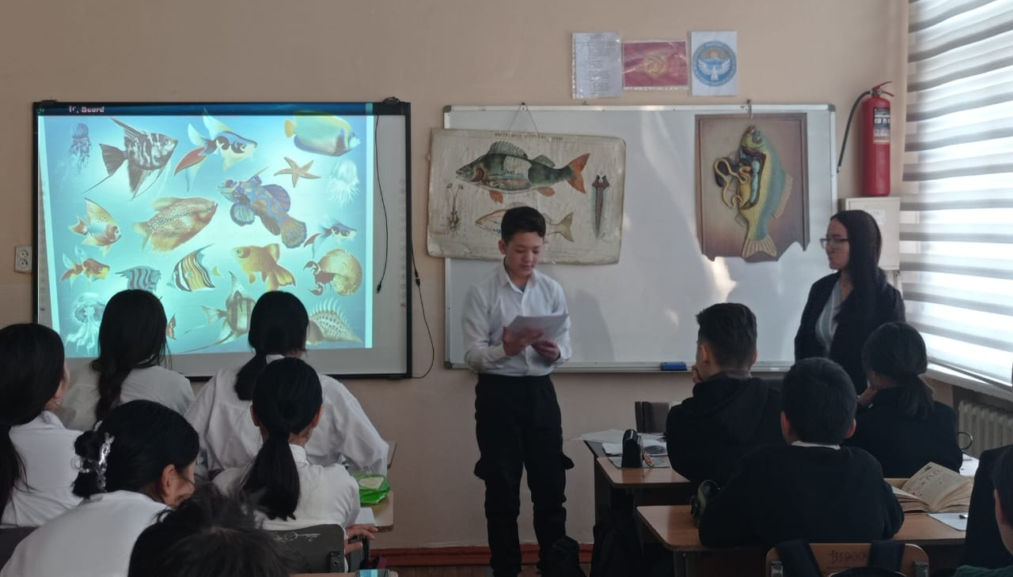
На уроке учитель применила разные формы работы фронтально, индивидуально, работу в парах. Методы: рассказ, работа со слайдами, беседа, самостоятельные наблюдения. В процессе работы использовались компьютер, проектор, компьютерная презентация, учебники, тетради, таблицы по теме «внутреннее строение речного окуня» и «внешнее строение рыбы», раздаточный материал.
Проверка усвоения материала прошлого урока прошла в виде теста. Затем перед учащимися была поставлена проблемная ситуация , решение которой привело учащихся к теме урока. Ученики имеют хорошие знания, навыки по предмету биология, активно работают, сделали замечательные доклады. Учитель в своей работе применяет здоровье сберегающие технологии. На уроке были проведены две физкультминутки одна на физические упражнения и вторая на разминку глаз. На протяжении всего урока была благоприятная психологическая атмосфера. Основной объем учебного материала учащимися усвоен. Цели, поставленные учителем, достигнуты.
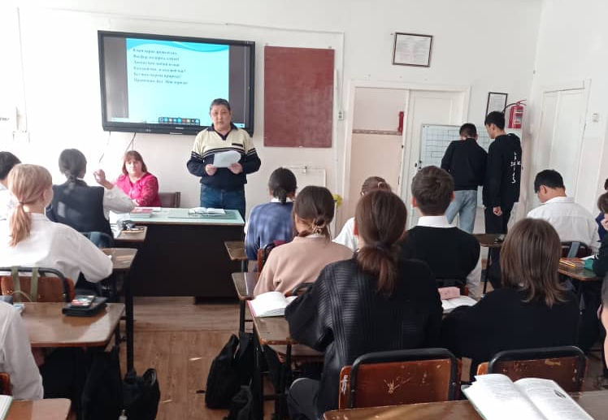
Учитель химии Саламатов К.Д. провел открытый урок по теме: «Кислород, его общая характеристика, нахождение в природе. Получение кислорода» в 8- в классе
Цельурока: расширить знания обучающихся о кислороде, как о химическом элементе и как о простом веществе; рассмотреть распространение кислорода в природе; познакомить с основными способами получения кислорода.
Задачи урока: познакомить учащихся с историей открытия кислорода, общей характеристикой элемента и простого вещества, с основными способами получения кислорода в лаборатории и промышленности; развитие навыков самостоятельной деятельности через работу с учебником, дополнительной литературой, познавательного интереса, логического мышления, расширение кругозора; формирование основных мировоззренческих идей материальности мира, воспитание настойчивости в овладении знаний, самостоятельности, дисциплины, аккуратности, воспитание любви к окружающей среде, предмету.
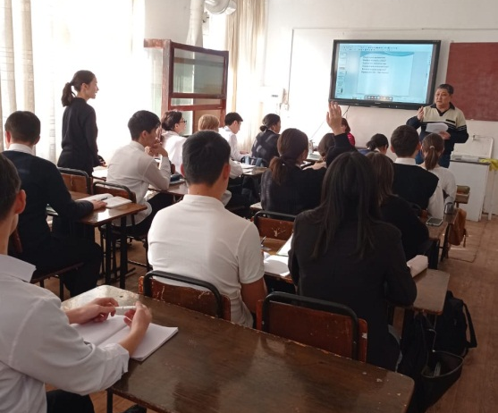
В процессе урока учителем проводилась фронтальная, индивидуальная, групповая работа. На уроке были использованы учебник, презентация к уроку, периодическая система химических элементов Д.И. Менделеева, видеофильм «Способы получения кислорода в лаборатории».
Тема данного открытого урока соответствует учебной программе и учебно-тематическому планированию. Кроме того, она является первой, подробно рассматривающей химические элементы и помимо основной информации о кислороде как элементе и простом веществе, урок знакомит с общей схемой изучения последующих химических элементов, которой ученики будут следовать в дальнейшем.
Урок начался с этапа подготовки учащихся к активному усвоению знаний: в виде стихотворения был озвучен эпиграф урока. Затем ученикам был предложен химический кроссворд; в результате его решения определилось ключевое слово - «кислород», указывающее на тему данного урока. Использование стихотворения и кроссворда внесло в урок некий «игровой» момент, что способствовало раскрепощению и дальнейшему активному участию учеников в уроке.
В плане изучения нового материала ученики дали характеристику кислороду как химическому элементу и как простому веществу. Учителем дана информация о нахождение кислорода в природе, в земной коре, воде, воздухе, органических веществах.
В ходе урока учащимся задавались вопросы, отвечая на которые они использовали ранее приобретенные знания и в то же время изучали новый материал.
На уроке применялись различные приемы и методы, направленные на восприятие информации: вербальная передача информации и соответственно слуховое восприятие информации (прием: беседа, дискуссия), а также презентационные слайды и видео.
В целом урок прошел успешно, настроение учащихся было хорошим, все остались довольны своей работой. Считаю, что удалось реализовать поставленные цели и задачи урока.
В заключении хочется отметить что учителя подошли к проведению декады с полной ответственностью, проявили все свое мастерство при подготовке внеклассных мероприятий и открытых уроков. А ребята с удовольствием участвовали во всех проводимых мероприятиях , развивая свое логическое мышление , пространственное воображение, смекалку. Мероприятия декады побуждали ребят к активной творческой деятельности, способствовали развитию навыков общения, сплачивали детский коллектив, делая его единой командой, формируя коммуникативные качества учащихся.
В целом декада предметов химии, биологии и географии прошла насыщенно и познавательно. Работа над материалами данной декады позволила каждому учителю, принимавшему в ней участие пополнить свою методическую копилку новыми и увлекательными работами и методами. Радует, что практически все учителя активно использовали приемы ИКТ для достижения поставленных целей и задач.

Руководитель ШМО ЕНЦ _____________________ Зубова Н.В.

